**重庆市彭水县大垭乡**

**产 业 指 导 组 工 作 简 报**

第4期

第17产业指导组 2021年6月10日

产业指导组参加大垭乡党委中心组（扩大）会议

6月10日，彭水县大垭乡党委组织全体职工、村支部书记召开大垭乡党委中心组（扩大）会议，第17产业指导组申杰、周俊参加会议。

会议首先学习了《中国共产党党史》中的关于伟大历史转折和中国特色社会主义的开创相关内容，而后又学习了彭水县相关文件精神以及党风廉政监督工作简报，并对防汛抗旱、防灾救灾工作；防返贫监测排查等相关工作进行了部署。

会议指出，全体干部职工要持续做好党史学习教育工作，认真学习、宣传我党的光辉历史，要注重联系实际学，把思想摆进去、把工作摆进去、把职责摆进去，深度思考现在工作做得怎么样、实际成效怎么样，下一步还要做什么、怎么做，真正把学习成效转化为做好工作的实际行动，防止学习和工作“两张皮”。

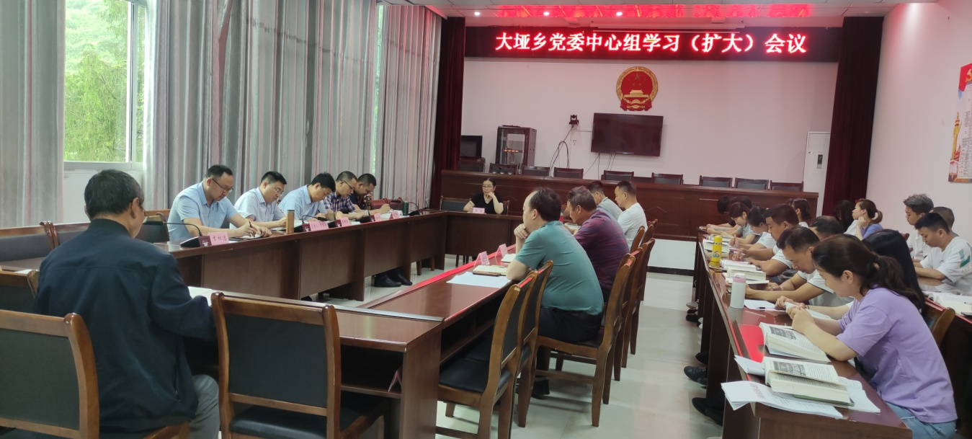通过本次会议，第17产业指导组又进一步了解了大垭乡基本情况以及当前的重点工作，下一步，产业指导组将严格按照相关文件要求，积极配合大垭乡党委政府开展相关工作，真正做到尽职不越位、帮忙不添乱。

|  |
| --- |
| **报：**陆克华副市长、李明清副市长。  岳顺（市政府副秘书长）、游贤勇（市政府副秘书长）  钱建超（彭水县委书记）、石强（彭水县县长）。  **送：**市科技局、市农业农村委、市乡村振兴局。 |
| 第17产业指导组 2021年6月10日印发 |